**Tutorial Dasar Laravel 6**

**Memasang database**

1. Buat database di phpMyAdmin
2. 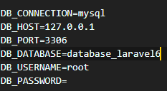Masuk ke file .env dan ubah nama DB_DATABASE
3. Nyala kan server Laravel dengan tulis di bash **php artisan serve**
4. Masuk ke browser dan ke alamat<http://127.0.0.1:8000/> atau <http://localhost:8000/>

**Membuat user authentication di Laravel**

1. Ke dokumentasi Laravel dan ke Laravel version 6
2. 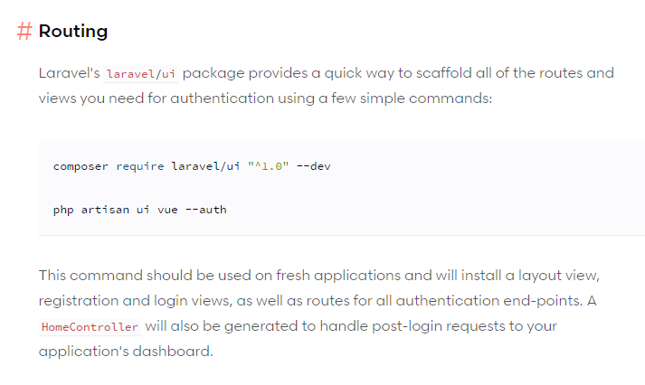Search **authentication** dan ke bagian #routing
3. Masuk kan perintah ke dalam bash untuk menginstall authentication ke dalam mode development jadi hanya di komputer kalian.

composer require laravel/ui "^1.0" –dev

1. Kemudian menjalankan instruksi ini untuk memasang templating auth dari Laravel kemudian ada “vue” yang berarti menggunakan vue.js dan –auth membawa authentivikasi nya di bagian login nanti

php artisan ui vue –auth

1. Kemudian jalankan instruksi nmp yang di beritahukan Laravel di **cmd.**

**Melakukan migration**

1. 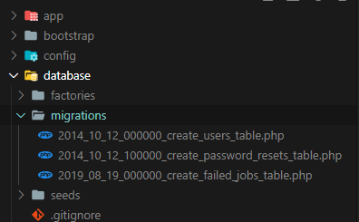Buka folder database 🡪 migration 🡪 dan muncul file2 migration yang ada
2. 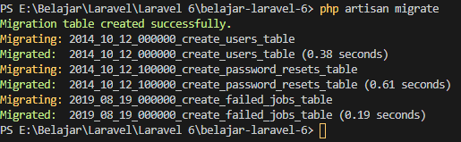Kemudian me running migration dengan **php artisan migrate**
3. File migrate sudah ter install di Laravel

**Integrasi admin**

1. Download template yang diinginkan

Saran alamat [https://startbootstrap.com/templates/](https://startbootstrap.com/templates/modern-business/)

1. 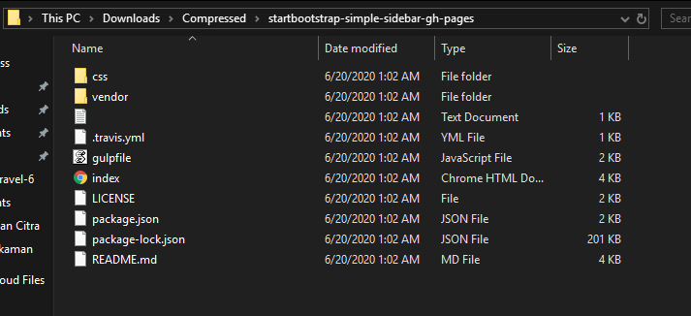Ekstrak dan masukkan file2 yang di download ke dalam Laravel pada folder public

* Ke alamat ini :Belajar/Laravel/Laravel 6/belajar-laravel-6/public/backend

(folder proyek)

1. Arahkan route ke ke controller mana yang ingin menghubungkan ke view
2. Buat controller dengan **php artisan make:controller AdminController** dan dengan fungsi index
3. 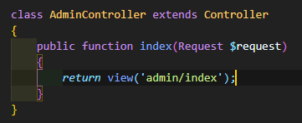Kemudian return view di function index
4. Sudah terhubung di situ me return view ke folder admin dan ke file index, jika tidak ada maka dibuat manual
5. Copy index atau file yang ingin di masukkan dan edit file sesuai keinginan.
6. Ubah url dari bootstrap yang menghubungkan CSS, JavaScript, jQuery dan lain

🡺

1. Dan reload website